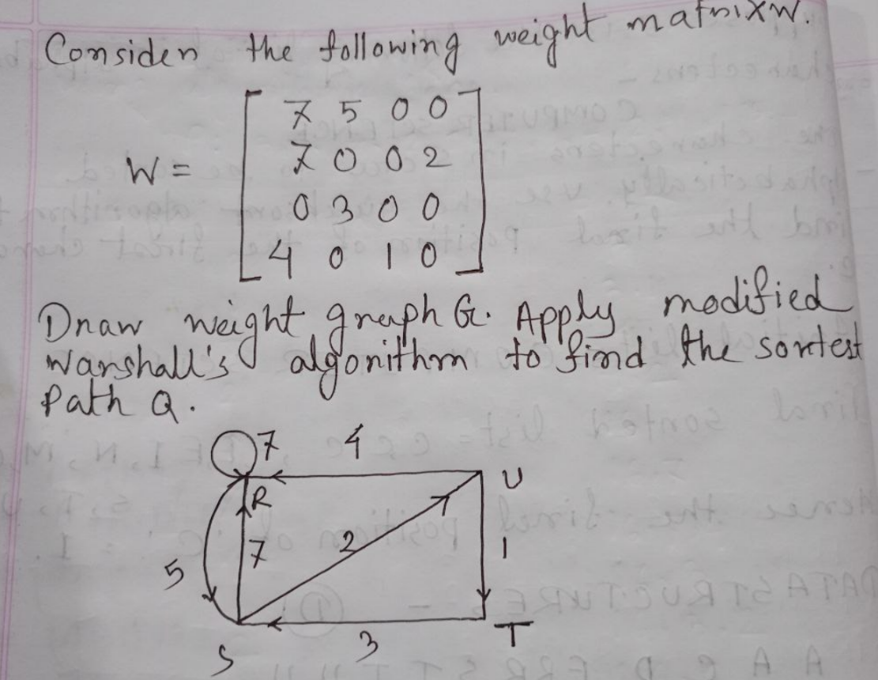
Actual Question

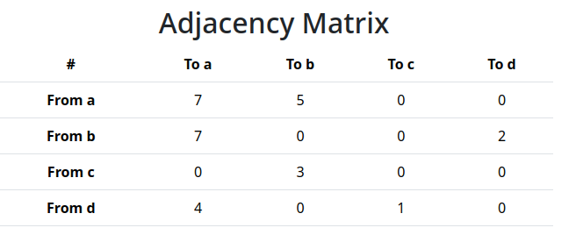
Adjacency Matrix এমন হবে। এখানে চিত্রের বামের আর সবার উপরের কলাম দেয়ার দরকার নেই, matrix এর মতো লিখলেই হবে।

তাহলে weight graph টা হবে অনেকটা এমন,
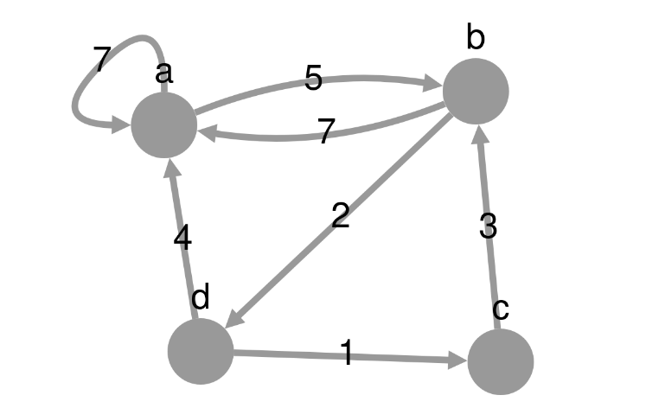

আমাদের এখানে উদ্যেশ্য হলো shortest path বের করা। এখানে ০ বলতে বুঝতে পারি যে ওই ০ যে ঘরে আছে তার রো থেকে কলামে যাওয়ার মতো কোনো রাস্তা নেই। [চিত্র দ্রষ্টব্য]
এবার একটু এলগরিটমটা চিন্তা করুন। আমরা সবসময়ই চিন্তা করবো যে, আমাদের বর্তমান উপায় টা বেশী ভালো নাকি, বিকল্প উপায় (অন্য কোনো পথ হয়ে)।

এখন যদি শূন্য থাকে তাহলে তো আমরা ধরে নিবো যে যেহেতু ০ এর মান কম তাই সত্যিকার অর্থে এটা একটা রাস্তা প্রকাশ করবে।
এভাবে চিন্তা করুন,
A থেকে B তে যেতে প্রয়োজন ১০ মিনিট
A থেকে C তে প্রয়োজন ৫ মিনিট
C থেকে B তে প্রয়োজন ০ মিনিট (কারণ কোনো রাস্তা নেই)
এখন আপনি যদি চিন্তা করেন A থেকে C হয়ে B তে যাবেন, অর্থাৎ, ৫+০ মিনিট ব্যয়ে পৌছে যাবেন, তাহলে কিন্তু আপনার চিন্তাধারাটা অযৌক্তিক। কারণ ০ বলতে রাস্তা নেই বুঝানো হয়েছে। তাই infinity সেট করা হয়েছে।

তাহলে প্রথমে 0 গুলোকে infinity তে রূপান্তর করবো, তখন আমাদের matrix টা হবে এমন,

তারপর আমরা warshall algorithm apply করবো। ব্যাখা বই এ যেভাবে আছে সেভাবে দেয়া যাবে। আমি প্রতিটি iteration এর রেজাল্ট টা কেবল দেখাচ্ছি।
